Bulegoa – le bureau

Animazioa / Pôle animation:

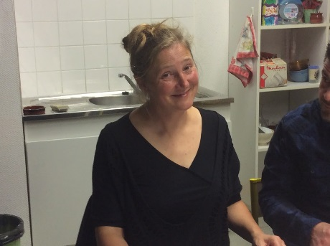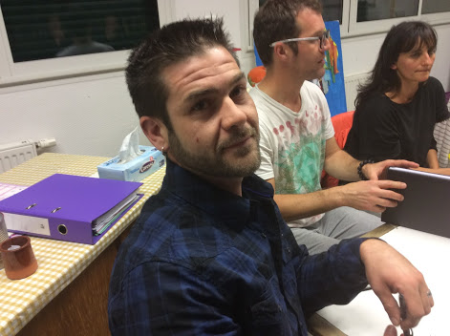
Manu Erviti Jean-francois Novion Maritxu Dibar
(Lehendakari_Présidente)

Administrazioa / Pôle administration:

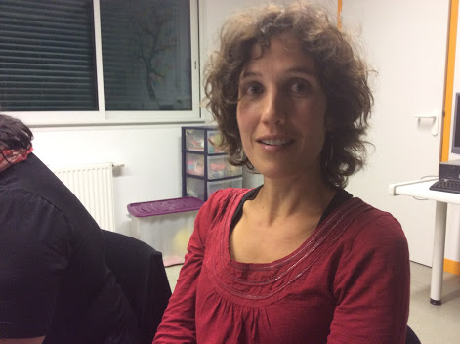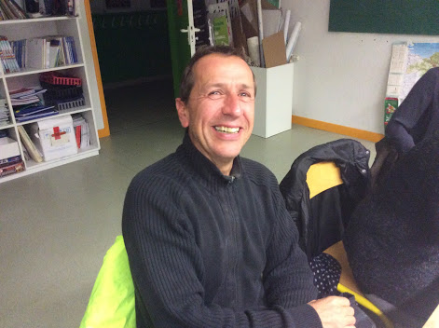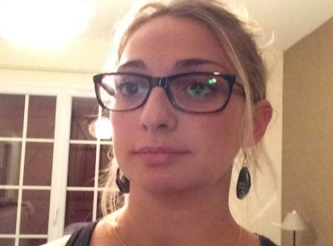
Idoia Davant Kristian Monnet Eba Cristobal
(Lehendakariordea _ ( Idazkariordea –vice –secretaire) (Idazkari-secrétaire)
Vice- présidente)

Finantza / Pôle Finance:

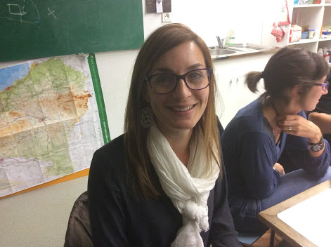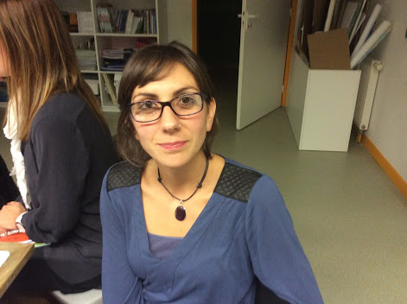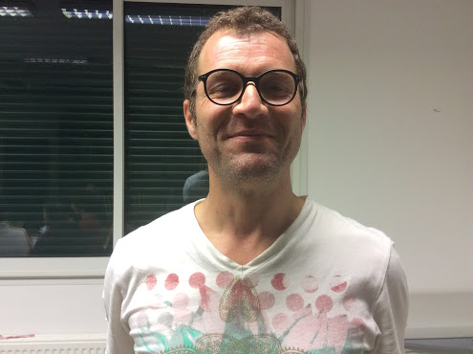
Loreana Baudry Paxkalin Aire Filipe Jauregiberry
(Diruzainordea -vice –trésorière) (diruzain- trésorier)

Komunikazioa /Pôle communication:

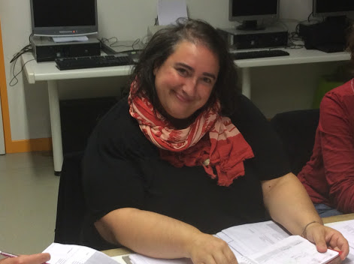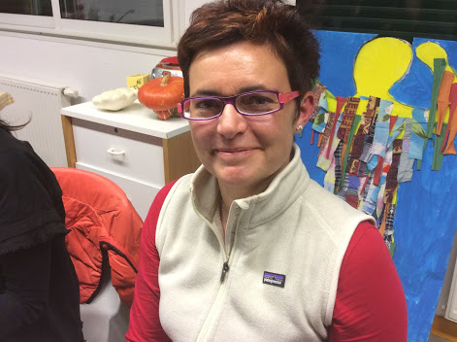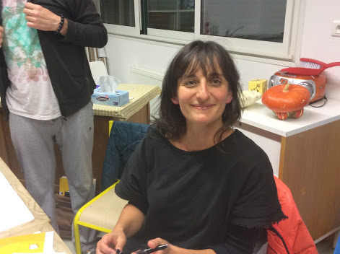
Hegoa Arregi Delphine Connor Perrine Martinerie

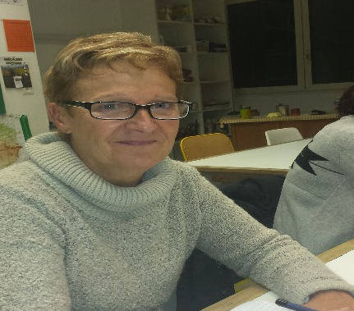
Ana Mari
(zuzendaria- directrice)

